**RELAZIONE ILLUSTRATIVA GENERALE**

# ANALISI DEI DATI IN INGRESSO

## Analisi degli input di base ed integrazioni

Si dovrà analizzare:

* la completezza dei documenti di gara (in base a quanto indicato nella Legge che regola i lavori pubblici (D.lgs 163/2006 e ss.mm.ii. e il D.P.R.207/2010 e ss.mm.ii); con eventuale critica e confronto con quanto sarebbe stato opportuno mettere a base di gara
* la completezza e l’efficacia dei contenuti forniti dai documenti di gara e la critica dei punti deboli; con proposte di possibili integrazioni e correzioni.
* In base ai dati desunti dai documenti di gara e alle ricerche individualmente sviluppate per approfondire le reali esigenze del comparto sanitario di pertinenza, vengono elaborati degli input precisi (tipologia di struttura sanitaria, bacino d’utenza, range di età dei pazienti, quadro epidemiologico, ecc.)

## Analisi dell’Area di inserimento

Si dovrà analizzare:

* Le caratteristiche geomorfologiche (Geologia, morfologia in generale) e di posizionamento (carta dei venti, carta del sole, dislivelli, falda, ecc.), dimensionali, ecc.
* Il contesto edificato e/o ambientale (preesistenze, vincoli, caratteristiche edilizie, ecc.)
* La rete infrastrutturale di pertinenza, individuando possibili criticità per accessi e parcheggi.
* Documentazione fotografica, catastale, P.R.G. e piani urbanistici di dettaglio, ecc.

# PROGRAMMAZIONE

## Criteri metodologici per il predimensionamento

*Il predimensionamento parametrico come primo elemento di riferimento*.

Cosa significa il paramentro a postoletto (in generale su tutto l’ospedale e in particolare per il predimensionamento delle AFO); perché per alcune aree ha meno significato?

Il criterio delle cure progressive e la progettazione per livelli di intensità di cura; individuazione dei Settori Funzionali e relative proporzioni quantitative.

Riorganizzazione dei posti letto secondo una suddivisione per AFO

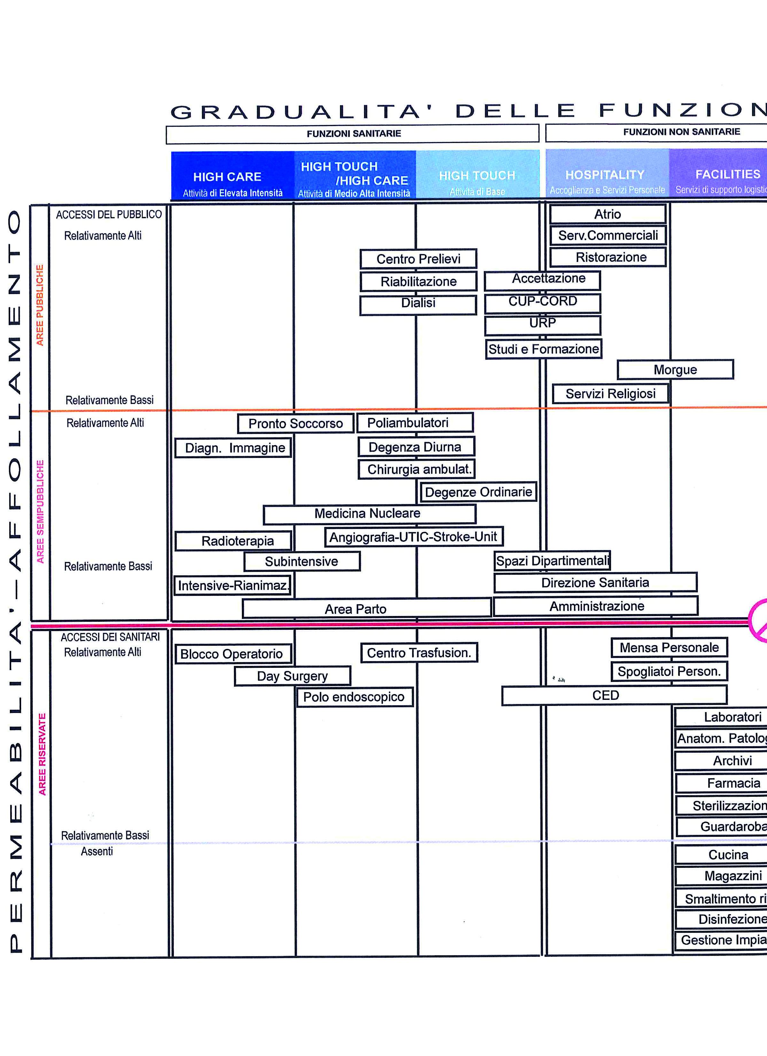

***LO SCHEMA IN FIGURA E’ UN ESEMPIO, CIASCUNO LO DEVE RIADATTARE IN BASE ALLE CARATTERISTICHE DEL PROPRIO PROGETTO***

*Programma edilizio(la seconda fase di un predimensionamento)*

Riferimenti normativi (DPR 14 01 1997; norme di accreditamento regionali)

Illustrare come è strutturato il programma edilizio e riportare il riepilogo complessivo



**IL PROGRAMMA EDILIZIO DI DETTAGLIO PUO’ ESSERE CONTENUTO IN UN ALLEGATO SEPARATO (“ALLEGATO N°1 ALLA RELAZIONE ILLUSTRATIVA: IL PROGRAMMA EDILIZIO”)**

Gli schemi di relazione funzionale, criteri generali di impostazione, matrice delle relazioni, gli utenti dell’Ospedale, i relativi accessi (principali e secondari)

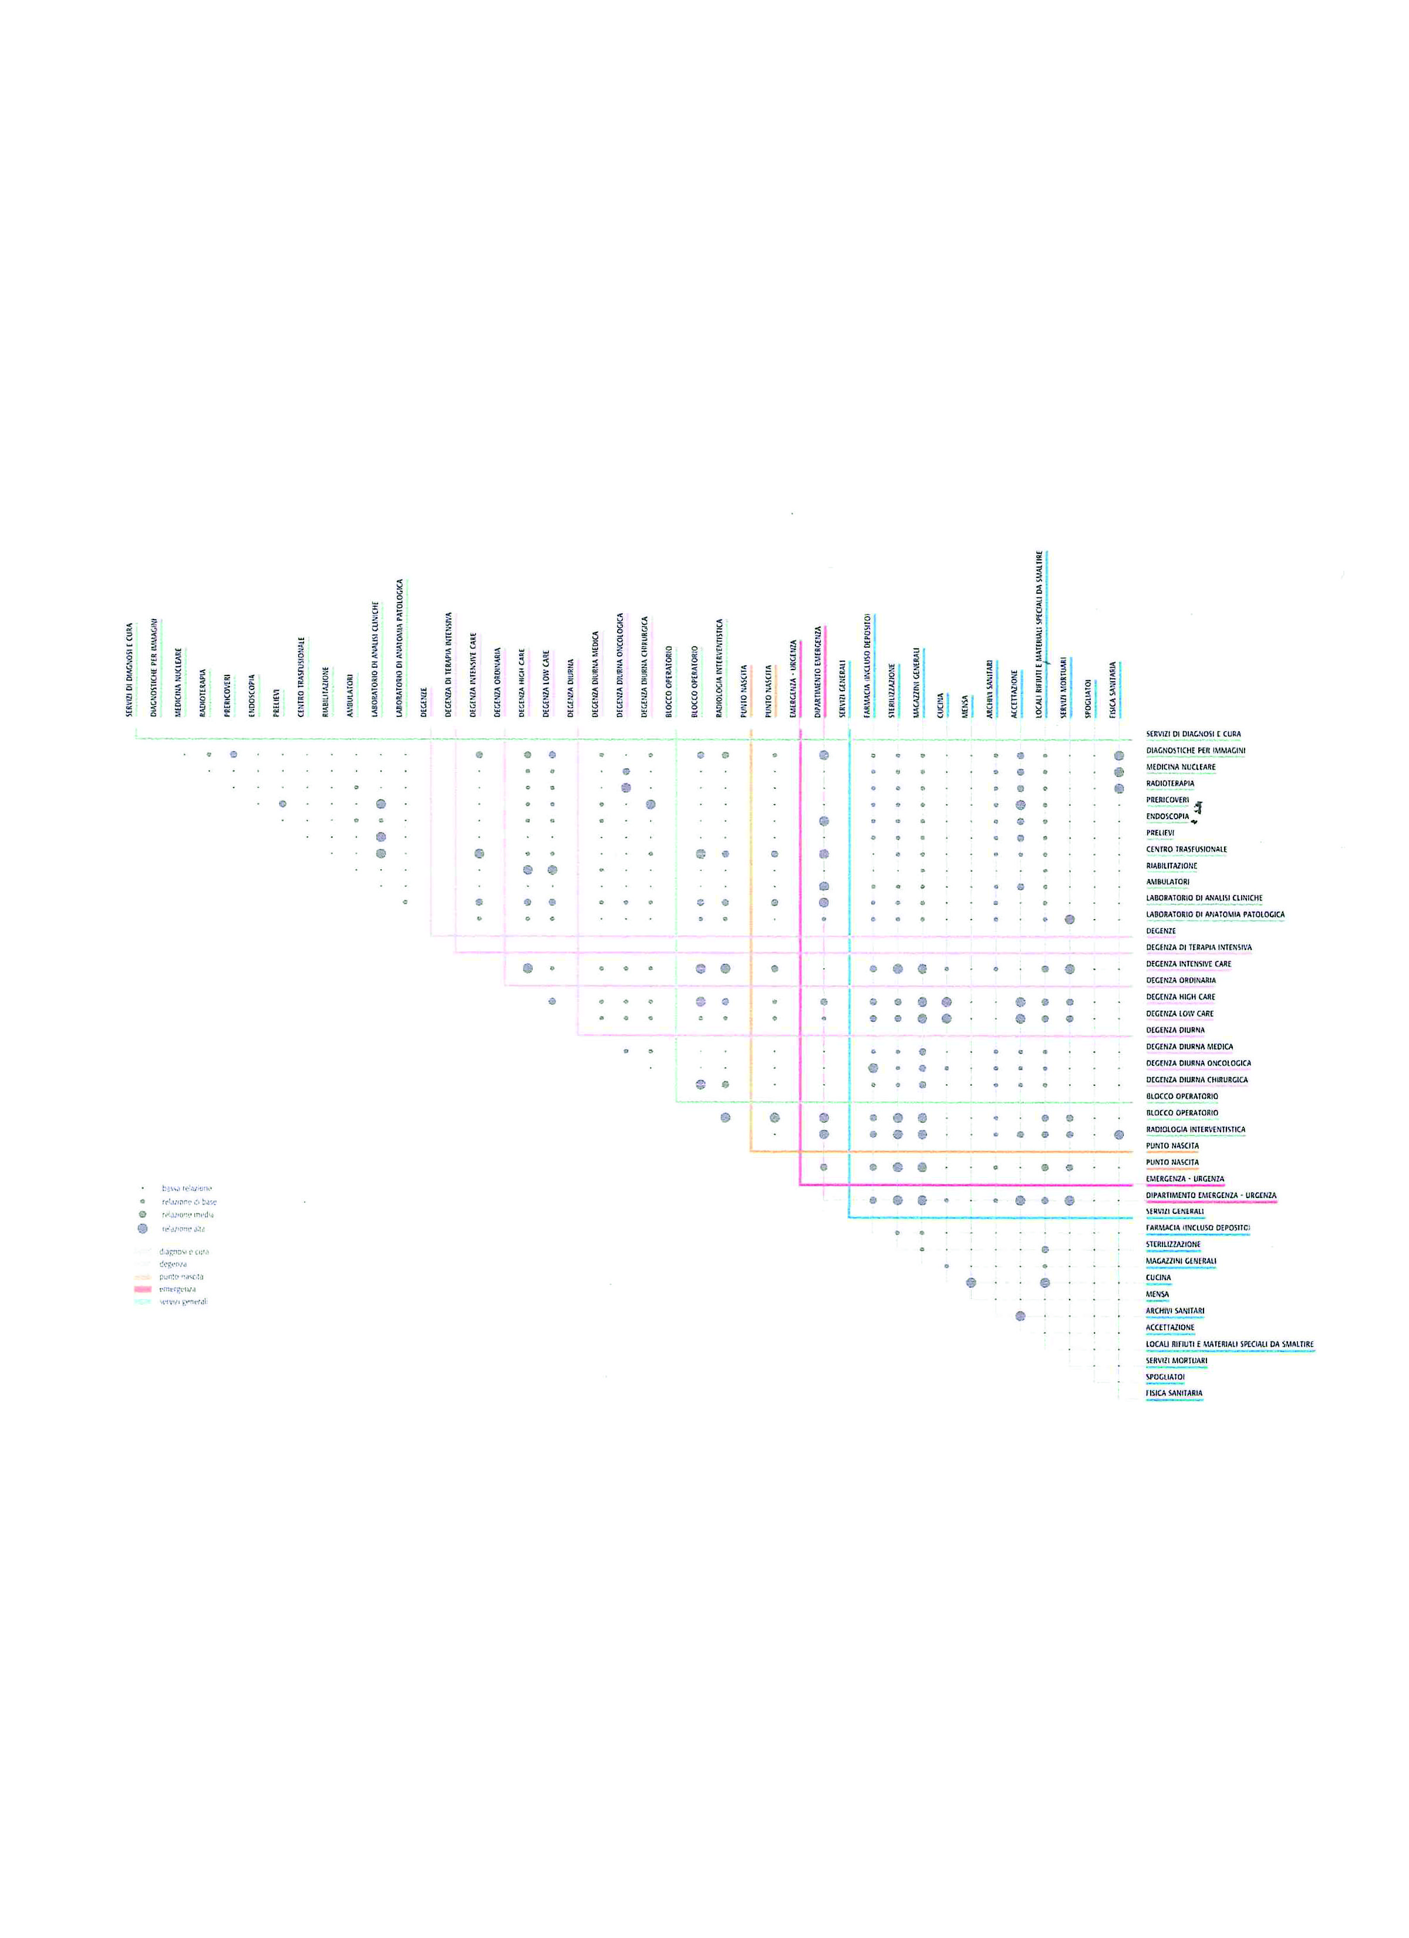

**GLI SCHEMI DI RELAZIONE FUNZIONALE DI DETTAGLIO PER OGNI SINGOLA A.F.O. POSSONO ESSERE CONTENUTI IN UN ALLEGATO SEPARATO (“ALLEGATO N°2 ALLA RELAZIONE ILLUSTRATIVA: STUDIO DEI FLUSSI E RELAZIONI FUNZIONALI”)**

***GLI ALLEGATI N°1 E N°2 POSSONO ANCHE ESSERE RIUNITI IN UN UNICO FASCICOLO***

# PROPOSTA PROGETTUALE

## Concept (Schema distributivo + Schema funzionale),

Come nasce la soluzione progettuale,

i riferimenti architettonici principali;

la trasformazione del quadro dei vincoli in opportunità progettuali

Gli obiettivi metodologici: UMANIZZAZIONE, FLESSIBILITA’, INTEGRAZIONE TECNOLOGICA, ecc. **(ciascuno stabilirà i propri obiettivi progettuali)**

## l’organizzazione delle funzioni in pianta e in alzato

* la descrizione delle aree funzionali (Esploso assonometrico delle funzioni e dei percorsi)
* gli accessi all’Ospedale (planimetria commentata)
* descrizione dell’organizzazione distributivo-funzionale di ogni piano
* Riepilogo delle superfici di progetto e confronto con quelle del programma edilizio, giustificando eventuali differenze.
* sezione illustrativa dei percorsi verticali

## Il progetto Architettonico (Opere edili)

Descrizione dell’immagine architettonica complessiva, e coerenza dell’inserimento ambientale.

Descrizione degli elementi costruttivi principali:

* Planimetria generale e dimensionamento aree esterne
* Piante con impostazione schematica dell’orditura strutturale
* Prospetti e sezioni

## Il progetto Prevenzione Incendi

Criteri generali di progettazione e normative di riferimento.

Il dimensionamento dei comparti e delle vie di fuga